В столице завершился IX Чемпионат г. Москвы по пожарно-спасательному спорту среди представителей добровольной пожарной охраны и соревнования по боевому развертыванию расчетов поливомоечных машин

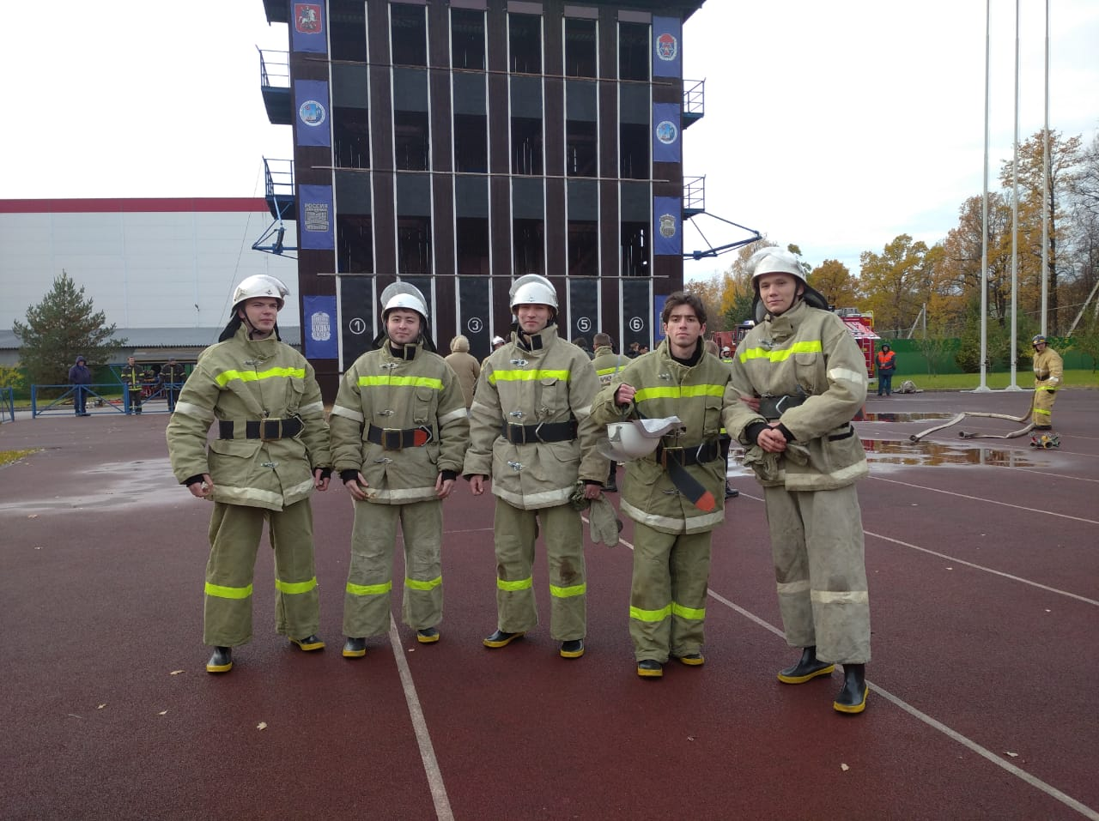
14 по 15 октября 2021 года на базе учебно – тренировочного полигона в Апаринках прошел IX Чемпионат г. Москвы по пожарно-спасательному спорту среди представителей добровольной пожарной охраны и соревнования по боевому развертыванию расчетов поливомоечных машин.
Открывая соревнования исполняющий обязанности начальника столичного главка МЧС России полковник внутренней службы Андрей Мищенко подчеркнул значимость вклада добровольцев-пожарных в области обеспечения пожарной безопасности столицы.
«Добровольные пожарные выезжают на происшествия и оказывают помощь людям, осуществляют дежурство на массовых мероприятиях, молодежных форумах, в местах отдыха москвичей и гостей столицы. Кроме того, добровольцы проводят обширную работу в области формирования культуры безопасности жизнедеятельности. На их счету тысяч профилактических мероприятий на противопожарную тематику среди населения, – отметил Андрей Николаевич. – Своим примером вы привлекаете в свои ряды людей к борьбе со стихией. Поздравляю с началом Чемпионата, желаю честной и бескомпромиссной борьбы».

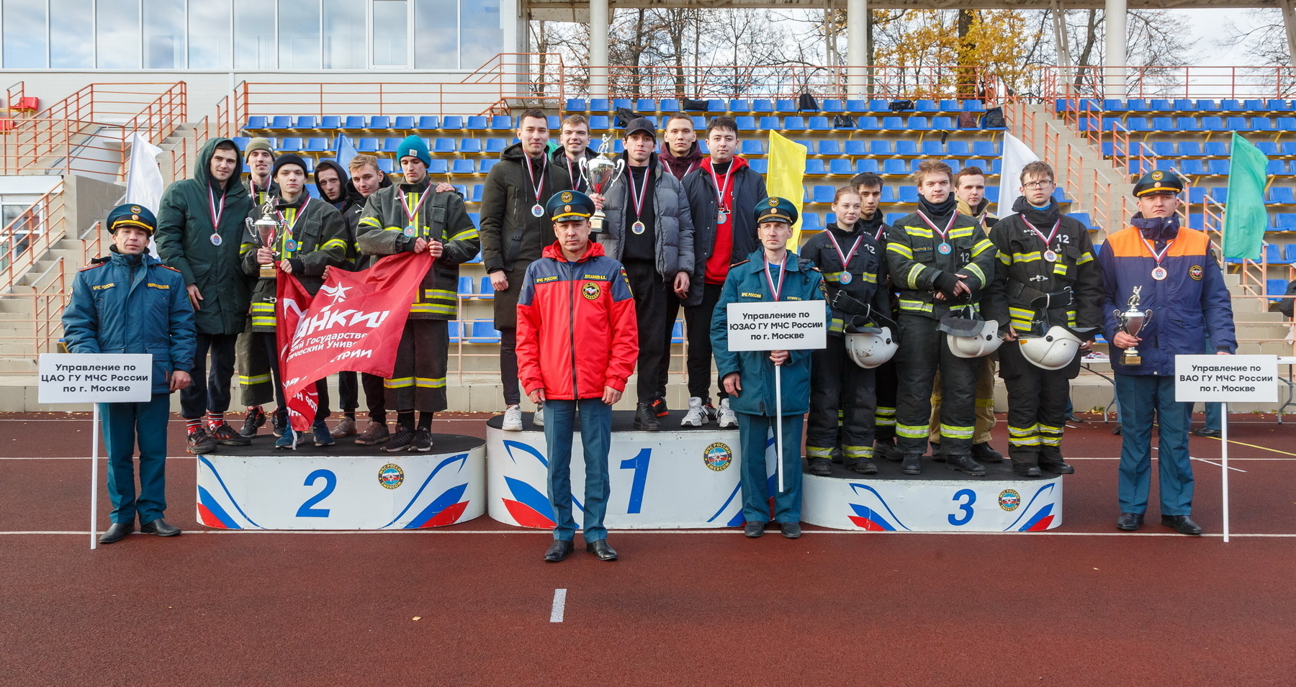
В течение двух дней 12 команд, представляющих общественные объединения пожарной охраны Москвы, продемонстрировали свое мастерство в таких дисциплинах, как пожарная эстафета, боевое развёртывание и проведение аварийно-спасательных работ. Каждый этап соревнований при прохождении требовал слаженной командной работы.
Целью соревнований является повышение взаимодействия между профессиональными и добровольными пожарными, проработка приемов применения на практике основных первичных средств пожаротушения и усовершенствование «боевых» навыков. Кроме того, соревнования в рамках Чемпионата стали отличной площадкой для общения и обмена опытом.
Поздравляя победителей заместитель начальника ГУ МЧС России по г. Москве полковник Василий Досалиев подчеркнул: «Чтобы эффективно бороться с огненной стихией, необходимо обладать знаниями и определенными навыкам. Соревнования показали, что рядом с профессиональными пожарными есть неравнодушные люди, которые способны в любое время и в любой ситуации прийти на помощь терпящему бедствие. Поздравляю победителей и участников!».
По итогам Чемпионата в 1 возрастной группе победу одержала добровольная пожарная дружина студгородка НИТУ «МИСиС», представлявшая юго-западный округ. Второе место заняла добровольная дружина МГТУ СТАНКИН центрального округа, замкнули тройку лидеров представители восточного округа добровольная дружина Московского Политеха.
Во второй возрастной группе призовые места распределились следующим образом:
1 место – Добровольная пожарная дружина Электродепо «Планерное» Московского метрополитена;
2 место – Добровольная пожарная дружина МГТУ СТАНКИН;
3 место – Добровольная пожарная дружина филиала Зеленоградский автокомбинат ГУП «Мосгортранс».
В соревнованиях по боевому развертыванию среди расчётов поливомоечных машин победу одержала команда ГБУ «Автомобильные дороги ЗелАО», второе место заняла команда ГБУ «Жилищник района Новокосино» и третье место команда ГБУ «Автомобильные дороги г. Москвы».
